Cahier des charges fonctionnel

Que faut-il inclure dans le cahier des charges fonctionnel ?

Vous trouverez ci-dessous l’ensemble des questions essentielles qui vous permettront de rédiger votre cahier des charges fonctionnel.

Ces questions sont répertoriées dans quatre sections :

**1. Introduction au projet** : les objectifs de votre projet et de votre société.

**2. Tableau fonctionnel** : résumer les besoins fonctionnels et comment mesurer leur succès. (Stories)

**3. Contraintes graphiques** : les designs et l’identité visuelle.

**4. Contraintes techniques** : les spécificités techniques sur lesquelles il faudra s’aligner.

**5. Encadrement du projet** : le calendrier du projet et les responsabilités de chaque partie prenante.

*Vous pouvez enlever les notes et utiliser ce document pour monter votre cahier des charges.*

1. Introduction au projet

**Votre entreprise**

La compagnie Broom Inc. est spécialisée dans l’automatisation des systèmes informatiques, la gestion des infrastructures informatiques, la numérisation des gouvernances dans tous les domaines.

**Typologie de produit**

Nous allons créer un projet en java qui consiste à gérer la bibliothèque de la ville de la ville de javatown.

**Objectifs du produit**

- Pourquoi allez-vous lancer ce projet ?

Ce projet est lancé par la ville pour pallier la perte des documents que la ville emprunte aux résidents.

- Quel objectif business est-ce que ce produit remplira ?

Optimisé l’utilisation et la gestion des documents

- Quels produits similaires vous inspirent ? Pourquoi ?

Nous sommes inspirés par l’application ODOO

- S’agit-il d’une refonte d’un produit déjà existant ou d’un nouveau produit ?

il s’agit de la numérisation d’un bibliothèque existant

- De quoi s’agit-il exactement ?

C’est une application web developpé en java, cette premiere paertie consistera à mettre en place les bases du projets

**La valeur ajoutée du produit**

- Quelle est la promesse du produit ?

Optimisation des prets, disponibilité des documents

- Quelle valeur ajoutée apportera-t-il ?

Optimisation et gain de temps

**Le modèle économique**

- Sur quel business model est-ce que votre produit sera basé ?

- Décrivez les différentes sources de revenus visées pour votre produit.

- S'il ne s'agit pas d'un produit qui a pour but de générer des revenus alors comment sera mesurée la réussite du produit en matière de valeur ajoutée ? Qui sera le financeur du produit ? Est-ce que cette dernière partie prenante aura des exigences à faire valoir pour continuer son financement ?

**Pour qui ?**

- Qui seront les utilisateurs de votre produit ?

Conseil : il est possible que vous ayez plusieurs types d’utilisateurs aussi appelés acteurs. Décrivez-les avec précision et n’oubliez pas de segmenter votre cible en fonction du rôle et des attentes de vos utilisateurs. PS : si un administrateur chez vous va utiliser un back-office pour paramétrer votre produit, il est considéré comme un utilisateur aussi. Il vous faudra donc l’inclure dans la description de vos utilisateurs.

**Perspectives de développement**

- Comment sera mesuré le succès de votre produit ?

- Combien d’utilisateurs actifs visez-vous ?

- Au-delà de la portée du cahier des charges, quelles sont les prochaines étapes du projet ? Qu’envisagez-vous pour la version 2.0

Conseil : définissez les indicateurs clés de performance, ou KPI (Key Performance Indicator), de votre produit afin de mettre l’accent sur les priorités du projet. Avoir une idée des performances attendues permet aussi d’assurer la scalabilité future de votre produit. En effet, vos KPIs serviront de guide à votre prestataire lorsqu’il devra effectuer des choix techniques.

2. Tableau fonctionnel

Ce tableau résume vos besoins fonctionnels sous forme de ‘user stories’. Il ne s’agit pas de remplir des solutions techniques, mais bien des besoins. Voici les champs que vous aurez à remplir :

* **Story : votre besoin ;**
* **Critères d’appréciation : les critères par lesquels la bonne réalisation du besoin sera mesurée ;**
* **Niveau de performance : le niveau visé pour chaque critère listé.**

Priorités

Quelles sont les fonctionnalités prioritaires ?

Nous vous invitons à hiérarchiser par ordre d’importance et d’urgence les fonctions que vous voulez que votre produit remplisse. Must/Should/NiceToHave

Un ‘story map’ peut être utilisé pour mieux définir les priorités. (Tel que vu au cours 420-535)

**Comment prioriser avec la méthode MoSCoW ?**

Ce Framework qui fait partie des méthodologies agiles permet de vous faciliter le travail de priorisation et de hiérarchisation de vos besoins.

* **Must : fonctionnalités essentielles et non négociables.**
* **Should : fonctionnalités à implémenter dans la mesure du possible.**
* **Nice-to-have: fonctionnalités qui contribuent à la satisfaction de l’utilisateur mais qui ne sont pas essentielles.**

Liste des ‘User stories’

Peux me donner un screenshot de trello (Todo)

|  |  |  |  |  |
| --- | --- | --- | --- | --- |
| ID | Priorité | En tant que… | Je veux… | Afin de… |
| 1 |  | Employé | Entrer et vérifier ID - Vérifier le compte d client s'il est bloqué (s’il a des frais accumulés à son compte) | Éviter le but d’éviter, de multiples prêts  Éviter la rupture de stock |
| 2 |  | Administrateur | Entrer et vérifier ID - Débloquer le compte dans le cas d'un compte bloqué pour dépassement délai - Confirmer la restitution | Gérer le retour des documents en vue de  garantir leur disponibilité à tous les  membres |
| 1 |  | Employé | **Envoyer un avertissement** - Demander la liste des clients ayant dépassé le délai - Envoyer l'avertissement au client - Bloquer le compte du client | Éviter des vols  Éviter des pertes  Éviter les oublies de retour |
| 1 |  | **Employé** | **Enregistrement tout type de documents (CD, DVD, Livre) à la bibliothèque** | **Afin de pouvoir les mettre à la disposition du client pour un prêt** |
|  |  | **Employé** | **Je veux pouvoir rechercher un document selon le titre du document, l’auteur du document, l’année de publication du document et la date de publication du document** | **Afin de s’assurer de la disponibilité du document, ou de favoriser un accès rapide à un document précis plus rapidement** |
|  |  | **Employé** | **Je veux pouvoir créer l’emprunt d’un document à un client, en tenant compte de la disponibilité du document dans le stock** | **Afin de permettre aux clients de la bibliothèque de disposer de tout type de document dans la mesure du possible** |
|  |  | **Employé** | **Je veux pouvoir si un client a ramené un document emprunté selon le nombre de jours d’emprunt autorisés pour chaque document.** | **Afin de mettre à jour le stock de document dans la bibliothèque et éviter une confusion** |
|  |  | **Client** | **Je veux pouvoir obtenir la liste de tous les emprunts effectués dans la bibliothèque et la date de chaque emprunt** | **Afin de savoir quand retourner un emprunt.** |

3. Contraintes graphiques

**Valeurs et sources d’inspiration**

- Quelles sont les valeurs que vous souhaitez mettre en avant dans votre produit ?

La fiabilité, l’assurance, l’autonomie

- Listez les sources d’inspiration sur lesquelles les designers pourront s’appuyer si nécessaire.

4. Contraintes techniques

**Architecture**

- Est-ce qu’il y a des contraintes particulières d’architecture à respecter ?

- Est-ce qu’il y a déjà des APIs qui sont utilisables ?

- Où seront hébergées les données du produit ?

- Où sera hébergée la solution développée ?

- Est-ce que je souhaite implémenter le CI/CD (Intégration Continue / Déploiement Continu) dans mon projet ?

**Spécificités Techniques**

- Quelles sont les spécificités techniques du projet ? Choix des technologies, compatibilités, dépendances, contraintes techniques, maintenance, sécurité, traitement des données, etc.

- Quels sont les systèmes d’exploitation visés ? Pour une application mobile, est-ce iOS, Android, ou les 2?

- Quelles sont les versions visées pour chaque système d’exploitation ?

- Quels sont les navigateurs ciblés (ex : Google Chrome, Mozilla Firefox, Safari, tous, ...) ?

- Quels sont les appareils visés ? Des ordinateurs ? Des smartphones ? iPhone ou Android ? Des Android bien précis ? Tous les Android ?

5. Encadrement du projet

**Typologie de la gestion de projet**

- Quelle est le type de gestion de projet attendu (Scrum, Kanban, …)?

- Le design sera-t-il conçu à partir de zéro ou en utilisant un modèle préexistant ?

- L’équipe travaillera-t-elle à distance ou sur place ?

- Comment sera réparti le travail et qui sera responsable de chaque sous-partie du projet ?

Conseil : ne négligez pas cette partie. Soyez précis sur chaque détail des prestations attendues et définissez avec précision les responsabilités de chacun. Ajoutez toute autre question qui vous semblerait pertinente.

ANNEXE. Diagrammes UML et schémas de base de donnée.

**DIAGRAMME UML TP_3**

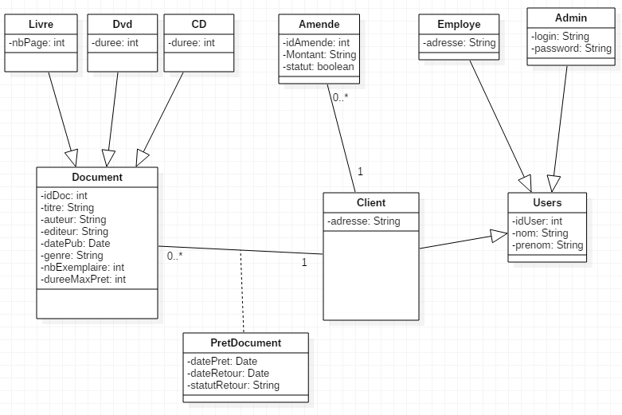

**DIAGRAMME UML TP_2**

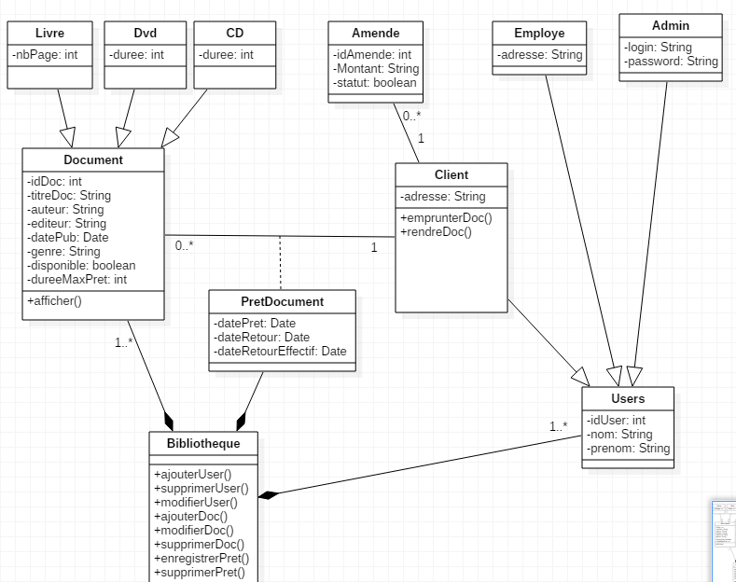

**DIAGRAMME UML TP_1**

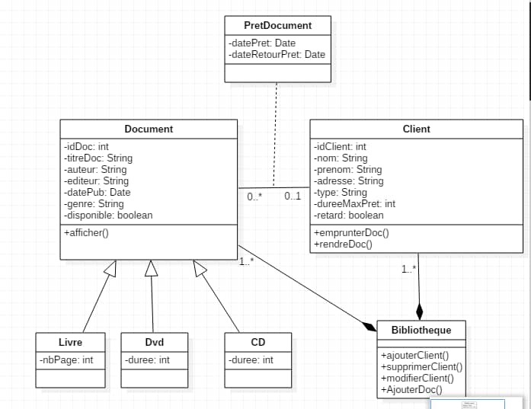

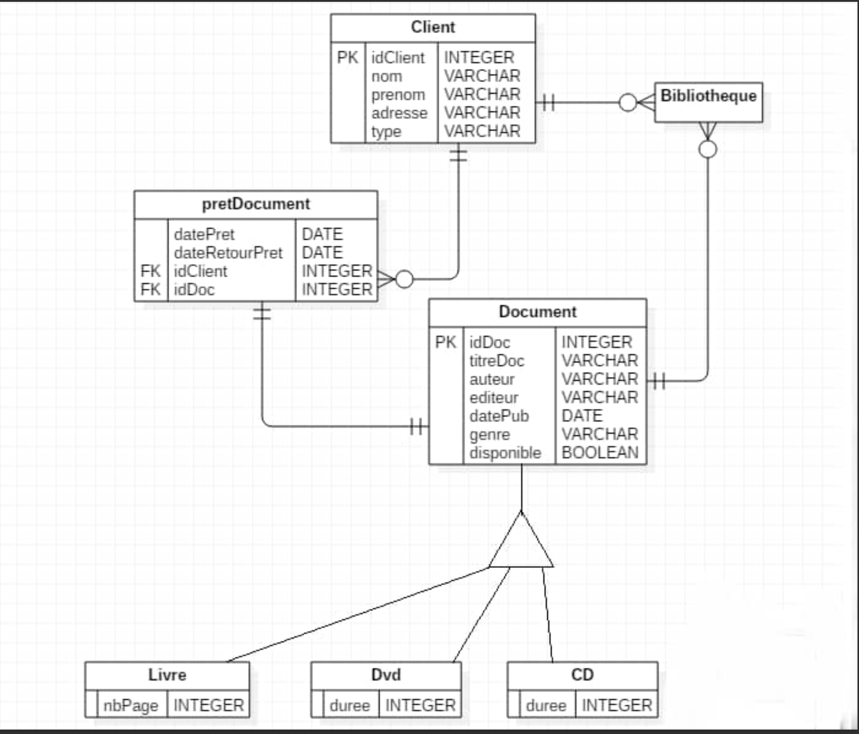

***Schéma de la base de données du projet Bibliothèque***